ИТМО

Факультет ИКТ

Направление подготовки «Программирование в инфокоммуникационных технологиях и системах связи»

Лабораторная работа №5

Выполнил:

Богданов Михаил Александрович

Группа №33211

Проверил:

Марченко Елена Вадимовна

Санкт-Петербург

2023

**Цель работы**: научиться работать с картой изображений в html

**Ход работы**:

1. Создадим веб-страницу с любым подходящим изображением.

Рисунок - Картинка

1. С помощью тэга map и тэгов area разметим наше изображение с помощью координат и ассоциируем созданные области с URL-адресами.

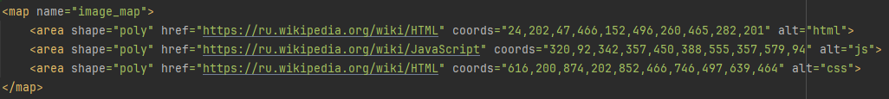

Рисунок - Элемент map

1. С помощью CSS-стилей настроим общий дизайн веб-страницы.

Рисунок – Готовая веб-страница

1. Проверим работоспособность. При клике на одну из фигур нас перенаправляет на сайт википедии с темой этого элемента.

Рисунок - Пример перенаправления

**Вывод:** в ходе работы были изучен способ разметки изображения и ассоциации этих областей с другими URL-адресами. В процессе работы так же был получен опыт в стилизации веб-страниц через CSS.